KEMENTERIAN AGAMA
INSTITUT AGAMA KRISTEN NEGERI

(IAKN) TORAJA

l FAKULTAS KEGURUAN DAN ILMU PENDIDIKAN KRISTEN
Jl. Poros Makale-Makassar Km. 11,5; Tlp/Fax. (0423)24620, 24064 Mengkendek
Tana Toraja Email: stakntoraia@yahoo.com
Momor
Sifat
LLampiran
Hal
4845/1kn.O5/PP.OO.9/12/2021
Penting
1 lembar
Permohonan Melaksanakan PPL
30 Desember 2021
^th. Kepala SD Negeri 146 Marinding
odi
Tempat
lDengan hormat,
Dalam rangka Pelaksanaan Praktek Pengenalan Lapangan (PPL) Program Studi
lPendidikan Agama Kristen, Fakultas Keguruan dan Ilmu Pendidikan Kristen, IAKN Toraja
lSemester Genap Tahun Akademik 2021/2022, kami mengajukan permohonan kepada Bapak'Ibu
1 kiranya memberi kesempatan kepada:
Nama : WindaMangappa
NIRM : 1020185813
untuk melaksanakan Pratikum Mengajar/PPL di sekolah yang BapakTbu pimpin, selama 6
(^{e}nam) bulan, mulai Januari s.d. Juni 2022.
demikian permohonan kami, atas perhatian dankerja sama yang baik diucapkan terima kasih.

^{et}Rbusan Yth :
- Rektor IA K N T oraja di T ana T oraja




PEMERINTAH KABUPATEN TANA TORAJA

DINAS PENDIDIKAN

SEKOLAH DASAR NEGERI 146 MARINDING

Alamat: MARINDING, LEMBANG MARINDIN, KECAMATAN MENGKENDEK
SURAT KETERANGAN IZIN PENELITIAN
NOMOR : 008 /DPAJPT/SDN 146/IV/2022
Yang bertanda tangan dibawah ini:
Nama : ZILPA PAOEYANGAN,
NIP : 19710722 199312 2 002
Jabatan : Plt. Kepala Sekolah
Sekolah : SDN 146 Marinding
Menyatakan bahwa yang tersebut namanya dibawah ini:
Nama : Winda Mangappa
N1RM : 1020185813
Jurusan : Pendidikan Agama Kristen
Telah melakukan Penelitian di SDN 146 Marinding tentang: “Implementasi Teknologi Media
Pembelajaran Youtube Dalam Meningkatkan Hasil Belajar Kognitif Siswa Kelas IV b pada Mata
Pelajaran Pendidikan Agama Knsten di SDN 146 Marinding Kecamatan Mengkendek, Tana
Toraja”.
Demikian surat Keterangan ini kami buat untuk dipergunakan sebagaimana mestinya.
Marinding, 20 April 2022
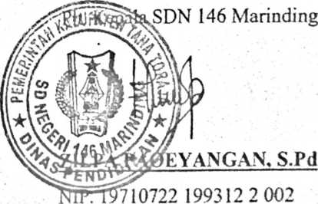

PERPUSTAKAAN IAKN TORAJA
Jl. Poros Makale-Makassar KM 12 Mengkendek
SURAT KETERANGAN BEBAS PUSTAKA
Dengan ini menerangkan bahwa
Nama
:WINDA MANGAPPA-C PAK 2018
MIP/KJIM/KII.Q ■'fnon-IRRR'IR
No Anggota :0004404
Menurut catatan kami tidak memiliki pinjaman pustaka ataupun denda di
PERPUSTAKAAN IAKN TORAJA. Surat keterangan ini dikeluarkan untuk keperluan
: Yudisium, Wisuda dan Akademik .
Demikian Surat Keterangan ini dibuat untuk dapat dipergunakan sebagaimana
mestinya.
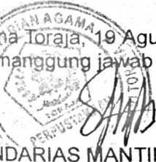
Kepala UPT Perpustakaan
2& istus 2022
/Pe Perpustakaan
H



iNsSS^{E,ilAN} agama

nl vT ^{NEGE}«‘
TORAJA
SURAT KETERANGAN BEBAS TUNGGAKAN
Yang Bertanda Tangan dibawah ini:
Nama : Adolfina Mallio, SE
NIP : 197004252005012005
Jabatan : Bendahara Penerima
Menerangkan:
NAMA : Winda Mangappa
NIRM : 1020185813
Telah melakukan pembayaran sampai dengan semester Genap 2021/2022(Januan s.d. Juni
2022) dan tidak mempunyai tunggakan keuangan.
Demikian Surat Keterangan ini untuk digunakan sebagaimana mestinya.
TanaToraja, 19 Agustus 2022
Bendahara Penerima,
Adolnh
NIP: 197004252005012005
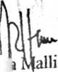
RENCANA PELAKSANAAN PEMBELAJARAN
(RPP)
Satuan Pendidikan ; SDN 146 Marinding
Mata Pelajaran : Pendidikan Agama Kristen & Budi Pekerti
Kelas /Semester : IV /Genap
Tahun Pelajaran : 2021/2022
Materi Pokok : Hidup Bersyukur Bahan Alkitab: Kejadian 6:9 s.d. Kejadian 8:22
Alokasi Waktu : 4 JP (1 Pertemuan)

A. Tujuan Pembelajaran
Selama dan setelah mengikuti proses pembelajaran mengamati, menanya, mengeksplorasi,
menganalisis dan mengkomunikasikan peserta didik diharapkan dapat
+ Menyatakan pemeliharaan Allah dalam kehidupan manusia
+ Menunjukan perilaku sebagai orang yang dipelihara oleh Allah
+ Menjelaskan cara hidup bergantung kepada Allah dengan menjawab beberapa pertanyaan
menyangkut kisah Nabi Nuh yang diselamatkan Allah
+ Menjelaskan perasaan ketika diselamatkan Allah dan menuliskan cara berterima kasih
atas pertolongan Allah
+ Membuat sebuah karya, doa, puisi, gambar, karangan atau kesaksian mengenai rasa
syukur atas kebergantungan manusia kepada Allah
—

1.4 Mensyukuri pemeliharaan
Allah dalam kehidupan
manusia
2.4 Bersikap sebagai orang yang
dipelihara oleh Allah
- Menyatakan pemeliharaan Allah dalam kehidupan
manusia
- Menunjukan perilaku sebagai orang yang dipelihara
oleh Allah
3.4 Mengaplikasikan
keyakinannya bahwa Allah
memelihara manusia
3.4.1
3.4.2
3.4.3
Menjelaskan Kisah Nabi Nuh
Menjelaskan cara hidup bergantung kepada Allah
dengan menjawab beberapa pertanyaan menyangkut
kisah Nabi Nuh yang diselamatkan Allah
Menjelaskan perasaan ketika diselamatkan Allah dan
menuliskan cara berterima kasih atas pertolongan
Allah
4.4 Menyajikan contoh
pemeliharaan Allah dalam
kehidupan
- Membuat sebuah karya, doa, puisi, gambar,
karangan atau kesaksian mengenai rasa syukur atas
kebergantungan manusia kepada Allah
- Materi Pembelajaran
- Fakta:
+ Allah memerintahkan Nuh untuk membangun sebuah bahtera besar untuk
menyelamatkan sebagian makhluk ciptaan-Nya
- Konsep
+ Hidup bersyukur adalah satu hal yang penting dalam hidup orang percaya.
Bersyukur berarti berterima kasih. Nuh telah memberi contoh bagi kamu bagaimana
menyatakan rasa syukur atau rasa terima kasih atas perbuatan Allah Yang Maha
Kuasa.

v». LangKan-iangKan remneiajaran __
T — —. —  Kegiatan Pendahuluan  Guru :  Orientasi  *•* Melakukan pembukaan dengan salam pembuka dan berdoa untuk memulai  pembelajaran  Memeriksa kehadiran peserta didik sebagai sikap disiplin  Sebelum memulai pelajaran, guru mengajak peserta didik untuk bernyanyi  bersama yang ada pada buku siswa, guru juga bisa mengajak peserta  didikmenyanyikan lagu lain yang sesuai dengan tema pelajaran.  > Guru bersama siswa mengawali semua proses belajar-mengajar dengan berdoa  dan bernyanyi, kemudian guru masuk ke dalam pengantar. Pengantar pelajaran  ini akan diawali dengan sebuah lagu ‘'Hidup Kita yang benar’'. Kemudian siswa  diminta menuliskan pesan lagu tersebut.  Apersepsi  ❖ Mengaitkan matetl/temafkegiatan pembelajaran yang akan dilakukan dengan  pengalaman peserta didik dengan materi/tema/kegiatan sebelumnya,  Motivasi | ■ fhi—wit  20  menit  j

Memberikan gambaran tentang manfaat mempelajari pelajaran yang aka  dipelajari.  <♦ Apabila materi/tema/projek ini kerjakan dengan baik dan sungguh-sunggu  ini dikuasai dengan baik, maka peserta didik diharapkan dapat menjelaska  tentang:  > Menjelaskan Kisah Nabi Nuh  + Menjelaskan cara hidup bergantung kepada Allah  Menyampaikan tujuan pembelajaran pada pertemuan yang berlangsung |  | n  h  n
. Kegiatan Inti |  | 100  menit  I  . :
1  L u««uLt-i _{u} „ | h  Ll: j  1*3 | 100  menit  I  . :
Orientasi peserta didik  kepada masalah | Mengamati  Peserta didik diberi motivasi atau rangsangan untuk  memusatkan perhatian pada topik  > Kisah Nabi Nuh  dengan cara:  ❖ Melihat (tanpa atau dengan alat)  ❖ Mengamati  | lembar kerja, pemberian contoh-contoh materi/soal  untuk dapat dikembangkan peserta didik, dari  i media interaktif, dsb.  ❖ Membaca  | Alkitab dan materi dari buku paket (materi 8  ! hidup bersyukur, bahan Alkitab dari Ayub 1:1-22  | dan ayub 2:1-10)  ❖ Mendengar  pemberian materi oleh guru  ❖ Menyimak,  penjelasan pengantar kegiatan/materi secara garis  bcsar/global untuk melatih kesungguhan,  ketelitian, mencari informasi. | 100  menit  I  . :
Mengorganisasikan ,  peserta didik | Menanya  Guru memberikan kesempatan pada peserta didik  untuk mengidentifikasi sebanyak mungkin pertanyaan  yang berkaitan dengan materi yang disajikan dan akan  dijawab melalui kegiatan belajar. | 100  menit  I  . :
Membimbing j  penyelidikan individu  dan kelompok | Mengumpulkan informasi  Peserta didik mengumpulkan informasi yang relevan  untuk menjawab pertanyan yang telah diidentifikasi  melalui kegiatan:  ❖ Mengamati obyek/kejadian,  ♦♦♦ Membaca sumber lain selain buku teks,  ❖ Mengumpulkan informasi  ❖ Aktivitas  Jawablah soal berikut!  'f Bagaimana Nuh menanggapi segala perintah serta  petunjuk Allah? (Kejadian6:22 dan Kejadian 7:5)  + Mengapa Nuh dan keluarganya bersyukur kepada  Tuhan Allah? Bagaimana cara mereka  menyatakan rasa syukur kepada Tuhan?  f Seandainya kamu adalah salah satu orang yang | | 100  menit  I  . :
 | berada di dalam bahtera Nuh, yang ikut  diselamatkan oleh Tuhan, bagaimatia  perasaanmu?  + Mengerjakan tugas pada halaman 60 pada buku  siswa. | |  i
Mengembangkan dan  menyajikan hasil karya | Mengkomunikasikan  Peserta didik berdiskusi untuk menyimpulkan  ❖ point-point penting yang muncul dalam kegiatan  pembelajaran yang baru dilakukan.  ❖ Bertanya tentang hal yang belum dipahami, atau  guru melemparkan beberapa pertanyaan kepada  siswa. | |  i
Menganalisa &  mengevaluasi proses  pemecahan masalah | Mengasosiasikan  ❖ Mengolah informasi yang sudah dikumpulkan  dari hasil kegiatan/pertemuan sebelumnya  maupun hasil dari kegiatan mengamati dan  kegiatan mengumpulkan informasi yang sedang  berlangsung  ❖ Peserta didik menganalisa masukan, tanggapan  dan koreksi dari guru terkait pembelajaran. | |  i
Catatan :
Selama pembelajaran berlangsung, guru mengamati sikap siswa dalam
pembelajaran yang meliputi sikap: disiplin, rasa percaya diri, berperilaku jujur,
tangguh menghadapi masalah tanggungjawab, rasa ingin tahu, peduli lingkungan)
Kegiatan Penutup  Peserta didik :  • Melakukan refleksi terhadap kegiatan yang sudah dilaksanakan.  Peserta didik diminta untuk bernyanyi bersama yang ada pada buku siswa, guru  juga bisa mengajak peserta didikmenyanyikan lagu lain yang sesuai dengan tema  pelajaran.  Guru:  • Memeriksa pekerjaan siswa yang selesai langsung diperiksa- Peserta  yang selesai mengerjakan projek dengan benar diberi paraf  ⁹ Menyampaikan rencana pembelajaran pada pertemuan berik^L— |  | 20  menit

F. Penilaian
1. Penilaian Sikap
2. Penilaian Pengetahuan
- Penilaian Keterampilan
Mengkendek, 19 April 2022
Mahasiswa PPL
Guru Mata Pelajaran

(MARIA BUNGIN, S.Th)
NIP. 196912212000032002
(W1NDA MANGAPPA)
NIRM. 1020185813
Mengetahui
Kepala Sekolah
(PH. ZILPA PAOEYANGAN S.Pd)
NIP. 197107221993122002

r |  | r  j Pra siklus | Siklus I | 1  i  j Siklus D
1 | Angelica Patrecia | 60 | 75 | 85
2 | Ani as | 10 | 60 | 60
3 | Ansel Weren Gelong | 60 | 75 | 80
4 | Delvi Mangera | 50 | 70 | 85
5 | o -  Efraim Rendi Dwi Putra | 25 | 60 | 70
6 | Fely Angelina | 80 | 90 | 95
7 | Z C2. — —  Gheisva Lumme | 25 | 75 | 85
8 | Z — —  Ghyrel Jimmy Ivandhy | 30 | 60 | 70
9 | Glare Dwika Aprilio | 40 | 55 | 80
10 | Hadestin Bunga Tangdiring | 20 | 45 | 75
11 | Helsa Leme' Piri | 55 | 75 | 95
12 | Jatzer Dungir Turu' Padang | 40 | 60 | 75
13 | Nandar Seti a wan Sholla | 20 | 50 | 80
14 | Nasva Sombolayuk | 60 | 75 | 90
15 | L -—z —  Yeri Paskal Embong Bulan | 60 _ | 60 | 75
16 | Steila Marinaya Hia | 80 | 85 | 95
17 | Zafira G.N.U | 75 | 80 | 95
18 | Widia Todingan | 60 | 75 | 90
Jumlah Nilai Siswa |  | 850 | 1220 | 1480
Nilai rata-rata |  | 47,22 | 67,77 | 82,22
Nilai Tertinggi |  | 80 | 90 | 95
Nilai Terendah |  | 10 | 45 | 60
Persentase Ketuntasan |  | 16,67% | 50% | 83,33%
Jumlah siswa yang tuntas |  | 3 | 9 | 15
Jumlah siswa yang tidak tuntas |  | ¹⁵ |  | 3
Jumlah keseluruhan siswa |  | 18

DOKUMENTASI SIKLUS I
(Siklus 1 dilaksanakan pada hari karnis 07 April 2022)
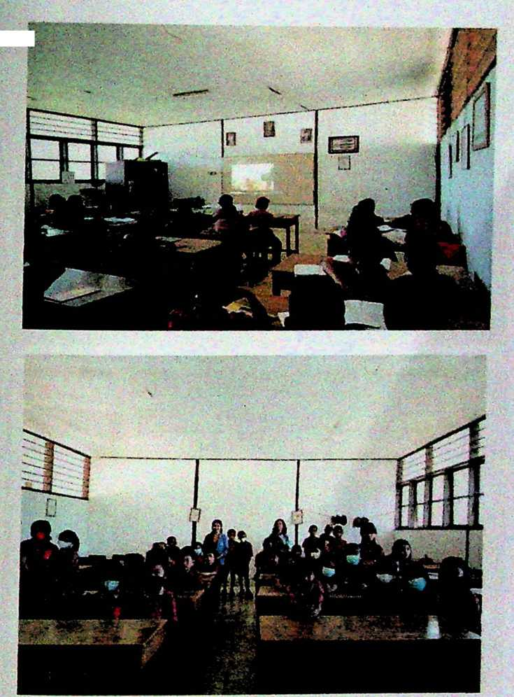

DOKUMENTASI SIKLUS II
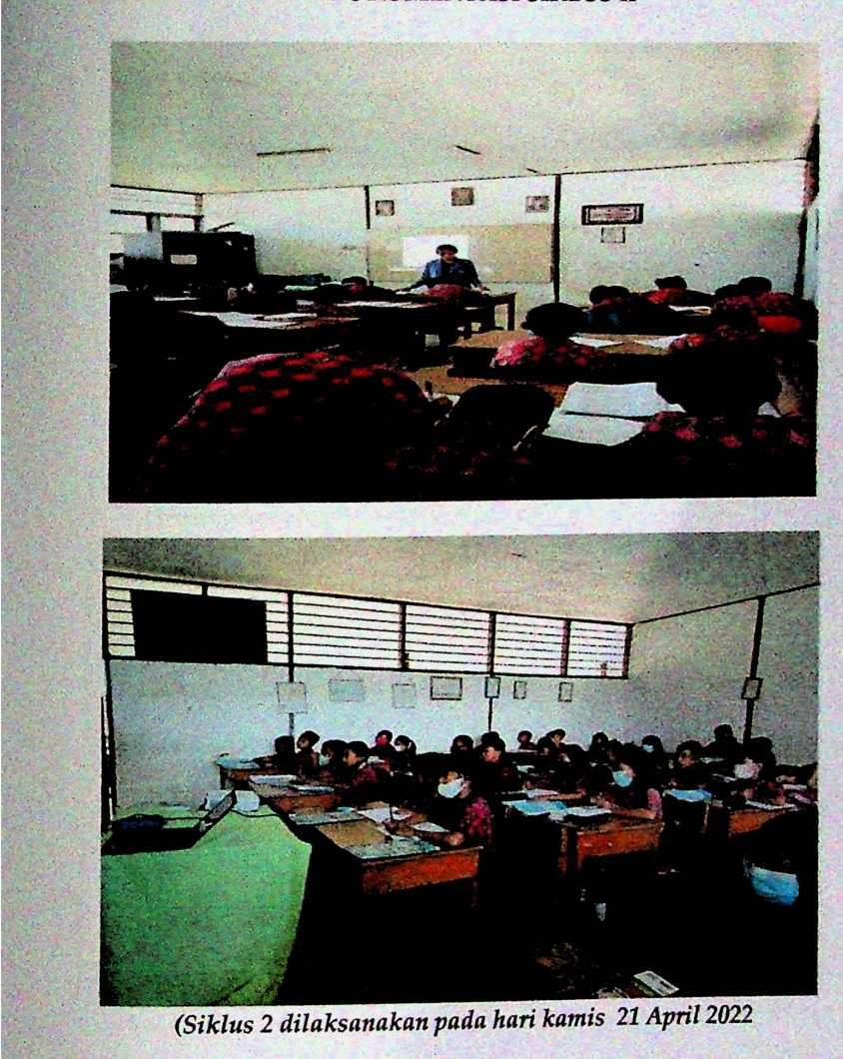

No | Kegiatan |  |  | Bulan/Tahun
No | Kegiatan | 11/21 | 12/21 | 1/22 | 2/22 | 3/22 | 4/22 | 5/22
1. | Pengajuan judul  dan penentuan  lokasi penelitian
2. | Penyusunan  proposal skripsi
3. | Ujian proposal  skripsi
4. | Pelaksanaan  penelitian lapangan
5. | Pengolahan data,  analisis data dan  laporan penelitian
6. | Seminar hasil
7. | Ujian skripsi

